1. Unzip dos arquivos em qualquer diretório

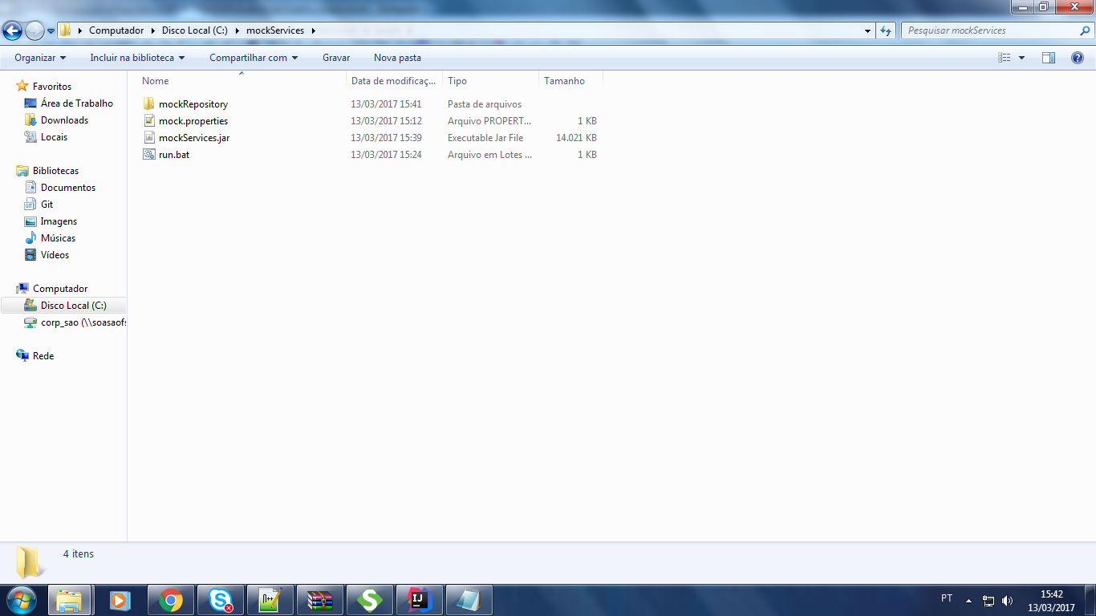

**Run.bat** - Executavel.

**Mock.properties** - Arquivo de propriedades onde pode-se configurar

1. Porta onde rodará o mock

**mockRepository** - Pasta onde você jogará os requests e responses

1. Pasta mockRepository

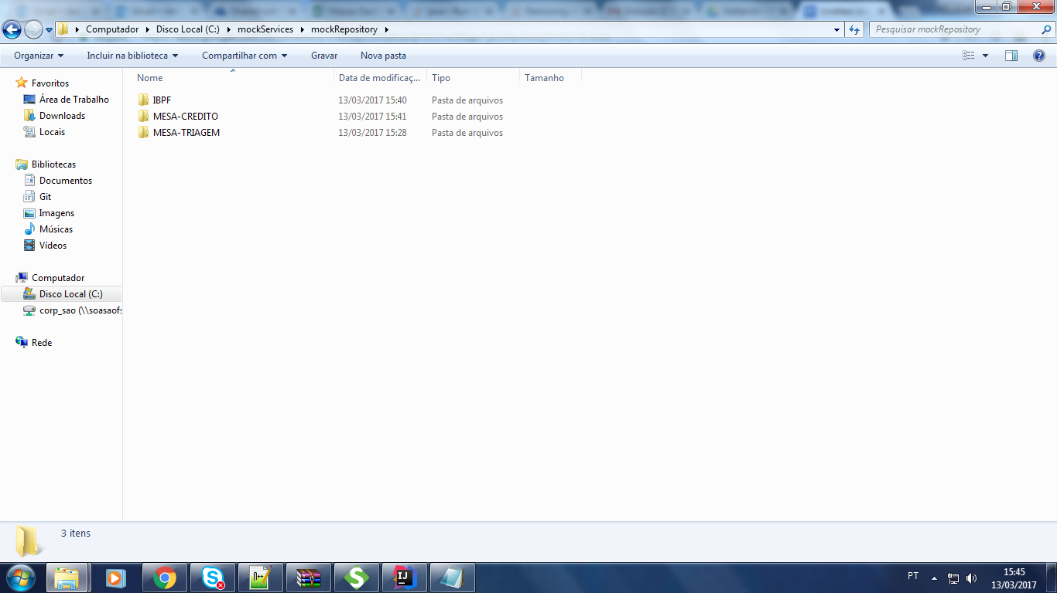

Dentro desta pasta crie subpastas para os projetos caso ache necessário

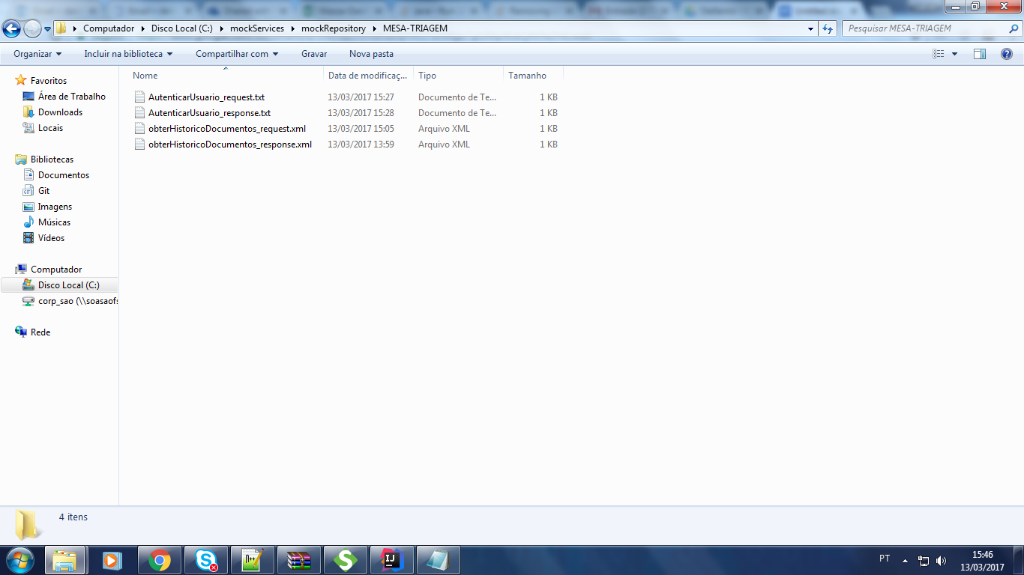

Os arquivos podem ser salvos como XML ou TXT. Para nomea-los, tem que seguir o seguinte padrão:

nomeDoServico_tipoDeChamada.XXX

Não poderá haver mais de um underline no nome, sendo este o separador do nome e tipo.

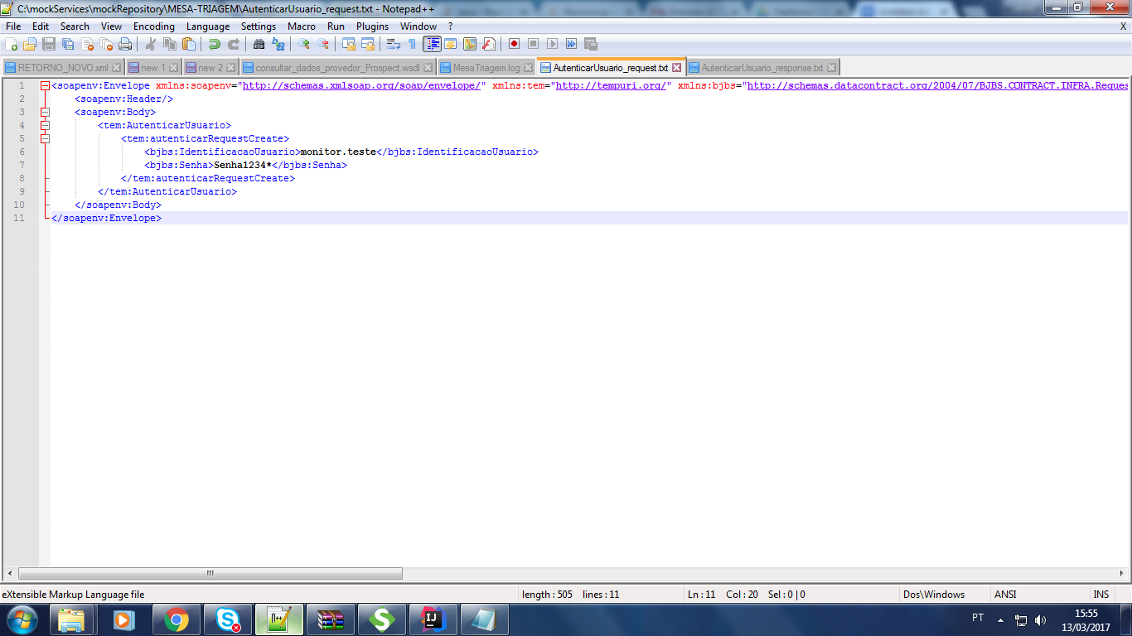

Para fins de facilitar a leitura dos arquivos, você poderá deslinearizar e identar os requests e reponses, ficando fácil de ler os arquivos. O algoritmo irá transforma-lo automaticamente durante a leitura.

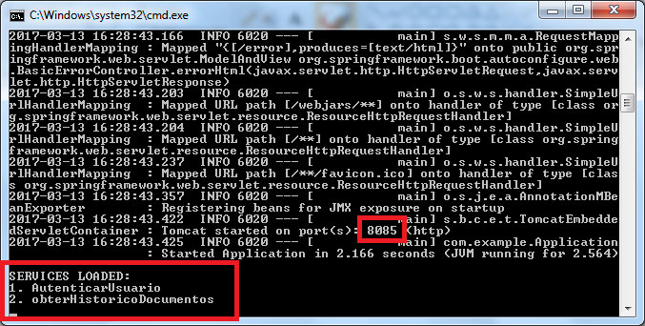

Ao rodar o run.bat as classes são carregadas. No final verifique a porta que está sendo rodado e os serviços carregados.

Testando:

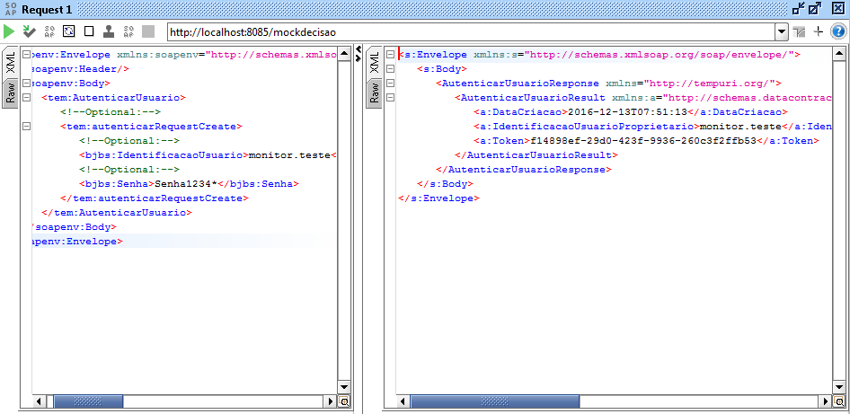

Ao rodar em localhost o serviço responde com sucesso.